Guide Utilisateur Front Office

14/06/2020

**IMPORTANT :**

Les éléments contenus dans ce document ont été préparés dans le cadre d’une consultation et contiennent des informations confidentielles relatives à l’entreprise et ses activités.

Toute modification ou reproduction de ce document n’est pas autorisée.  Toute distribution de ce document à une tierce partie prenante doit se faire avec l’approbation écrite de SmartAPS.

**SUIVI DES VERSIONS :**

|  |  |  |  |
| --- | --- | --- | --- |
| **Version** | **Date** | **Auteur** | **Note** |
| 1.0 | 17.10.2019 | SmartAPS | Version initiale |

**Table des matières**

1. Introduction 2

2. Les Prérequis 3

2.1. Le Serveur 3

2.2. Les Prérequis Fonctionnels 3

2.3. Les Prérequis Humains 3

2.4. Les Prérequis De La Formation 4

2.5. Environnement Technique Non Pris En Compte 5

# Introduction

Ce document présente l’utilisation de SmartACCESS en Front Office.

# Lancement de SmartACCESS

## Comment accéder à l’application ?

Pour accéder à l’application SmartACCESS, vous devez double cliquer sur l’icône SmartACCESS disponible sur votre bureau ou accéder à l’adresse

<https://@ipserveur:@port/SmartACCESS> dans un navigateur de votre choix :

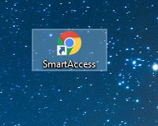

La page de démarrage de l’application s’affiche dans une fenêtre du Navigateur.

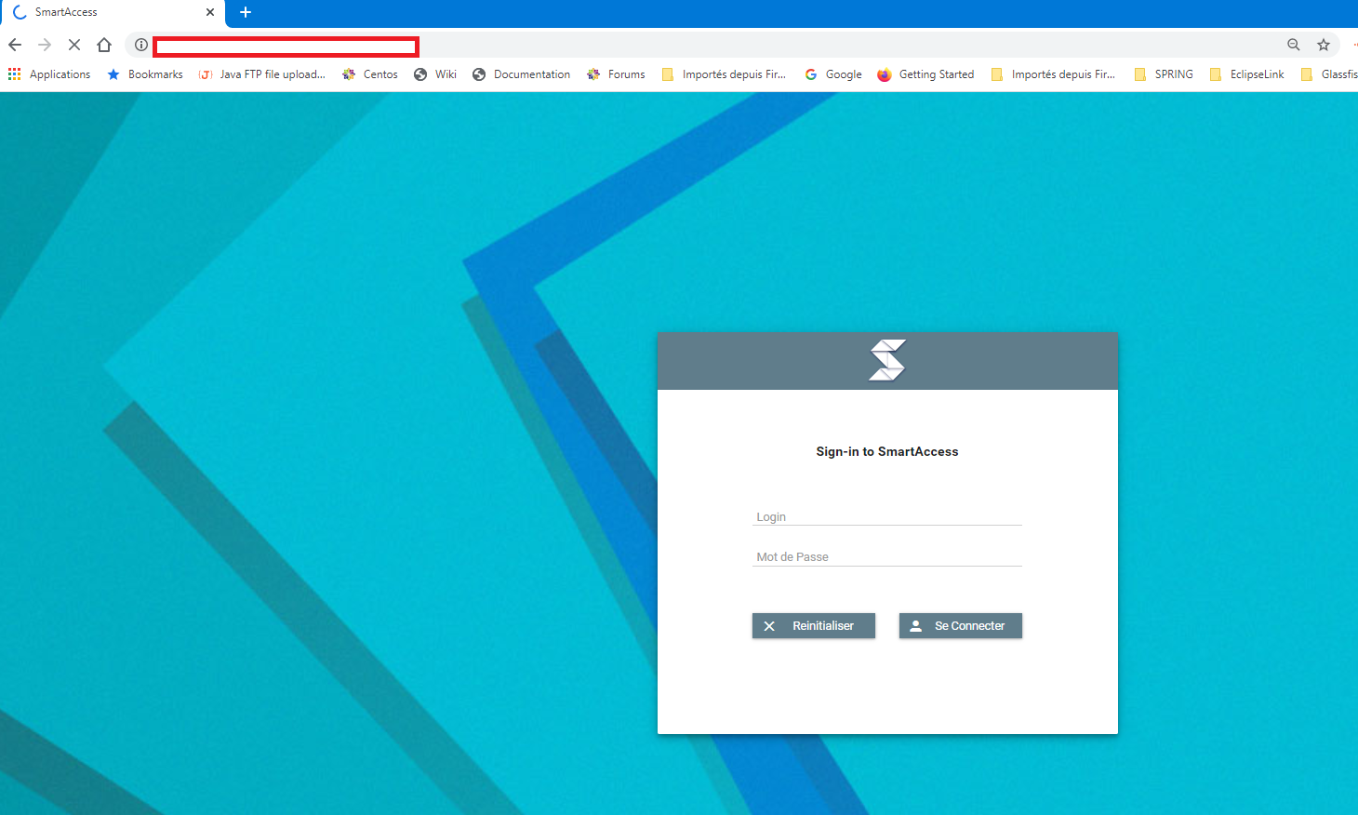

Entrez vos informations de connexion (Identifiant et Mot de Passe)

Exemple :

* Login : admin
* Mot de Passe : XXX@@Mty

Une fois correctement authentifié, vous serez redirigé sur la page principale de l’application.

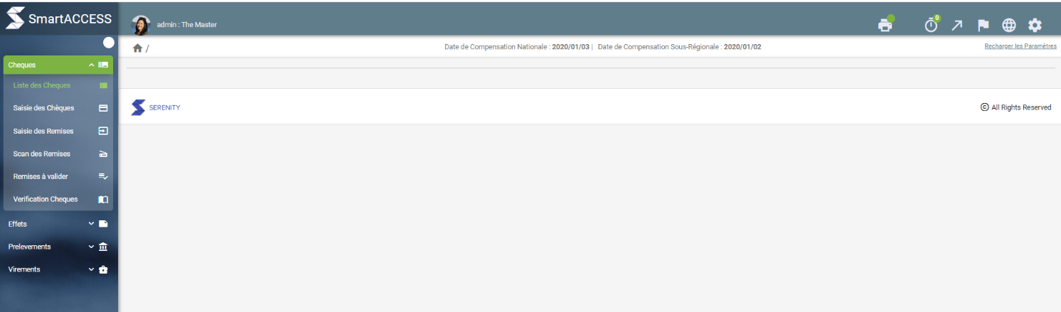

Les menus de SmartACCESS sont dynamiques, paramétrables et organisés selon des thématiques. Selon les besoins fonctionnels de votre profil, vous aurez accès à certains menus et/ou certaines thématiques.

## Présentation de l’interface graphique de SmartACCESS

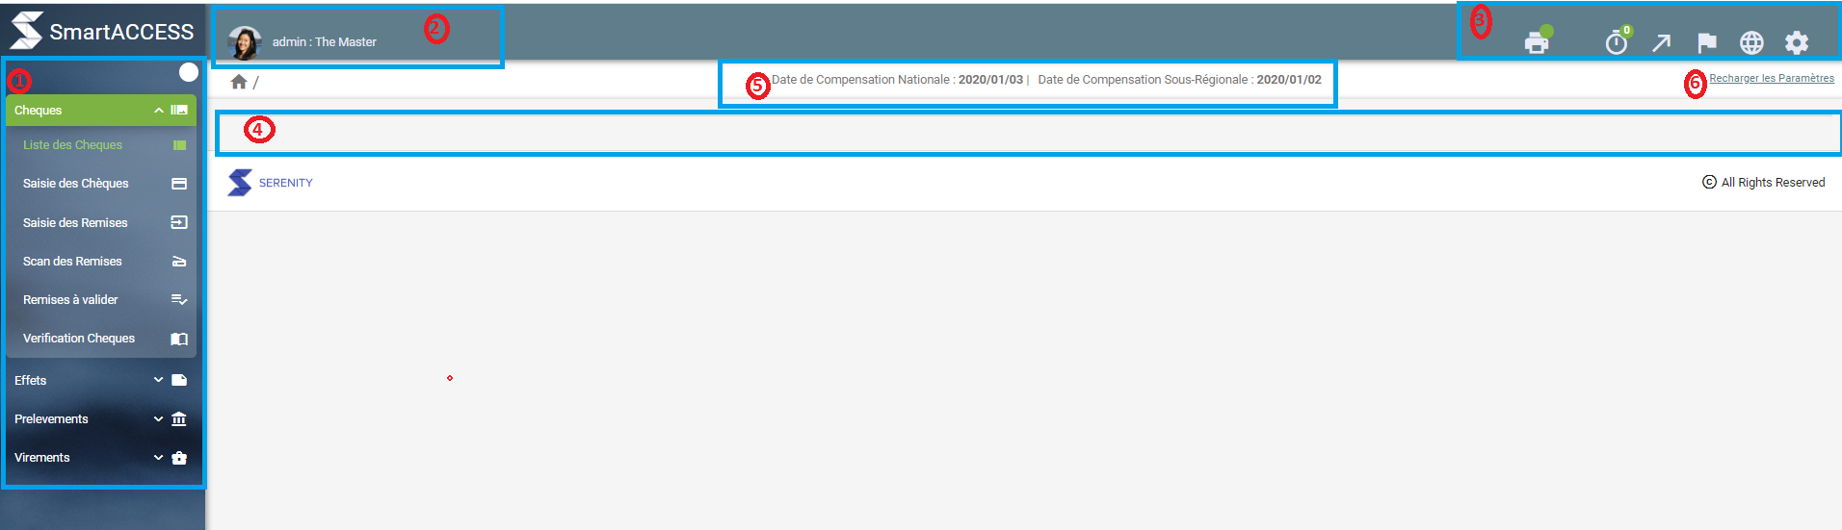

1. Les menus dans la **Zone 1** regroupe les taches métiers liées à votre profil. Ces menus sont regroupés par type d’opérations (Chèques, Virements, Effets, Prélèvements). Selon votre profil, vous pouvez également avoir accès à un menu Compensation, qui regroupe les taches Back-Office.
2. La **Zone 2** regroupe les menus et informations relatifs à l’utilisateur connecté.
3. La **Zone 3** regroupe les menus généraux tels que les menus de **Paramétrage**, de **Production de rapport et de Fichiers**, etc.
4. La **Zone 4** est la zone principale d’affichage des taches de l’application. Tout menu choisi affichera une fenêtre dans cette zone sous forme d’un onglet.
5. La **Zone 5** affiche les dates de compensation Nationale & Régionale fournies par le Système de Compensation.
6. La **Zone 6** permet de rafraichir (*manuellement*) les paramètres de l’applicatif, le cas échéant.

# Le Démarrage du Gestionnaire de Taches

Le Gestionnaire de Taches est accessible dans la Zone 3, et est reconnaissable grâce à une icône de chronomètre.

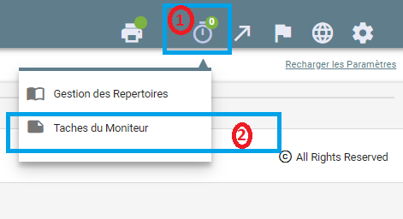

1. Indique le menu et le nombre de taches automatiques lancés
2. Le menu de démarrage, de listing des évènements de traitements automatiques déclenchés par le gestionnaire de taches.

Cliquer sur le Menu **Gestionnaire de Tache** pour accéder à l’écran du gestionnaire de tache :

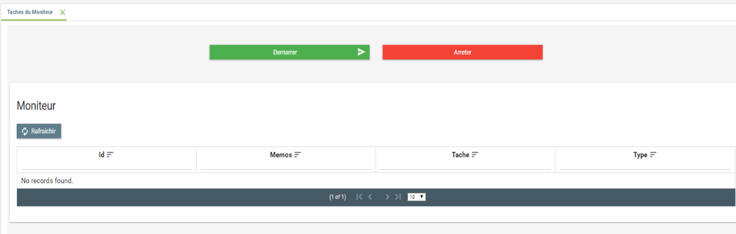

Cliquer sur le bouton « Demarrer » pour Démarrer le Gestionnaire, ou « Arreter » pour l’arrêter.

* + - Une fois démarré, une notification à l’écran vous informera du démarrage du Gestionnaire (1)
    - Les taches automatiquement démarrées afficheront leurs informations d’exécution dans le journal des évènements (2)
    - Le Nombre de taches automatiques démarrées dans l’application s’affichera sur l’icône du gestionnaire de tache (3). Exemple d’écran :

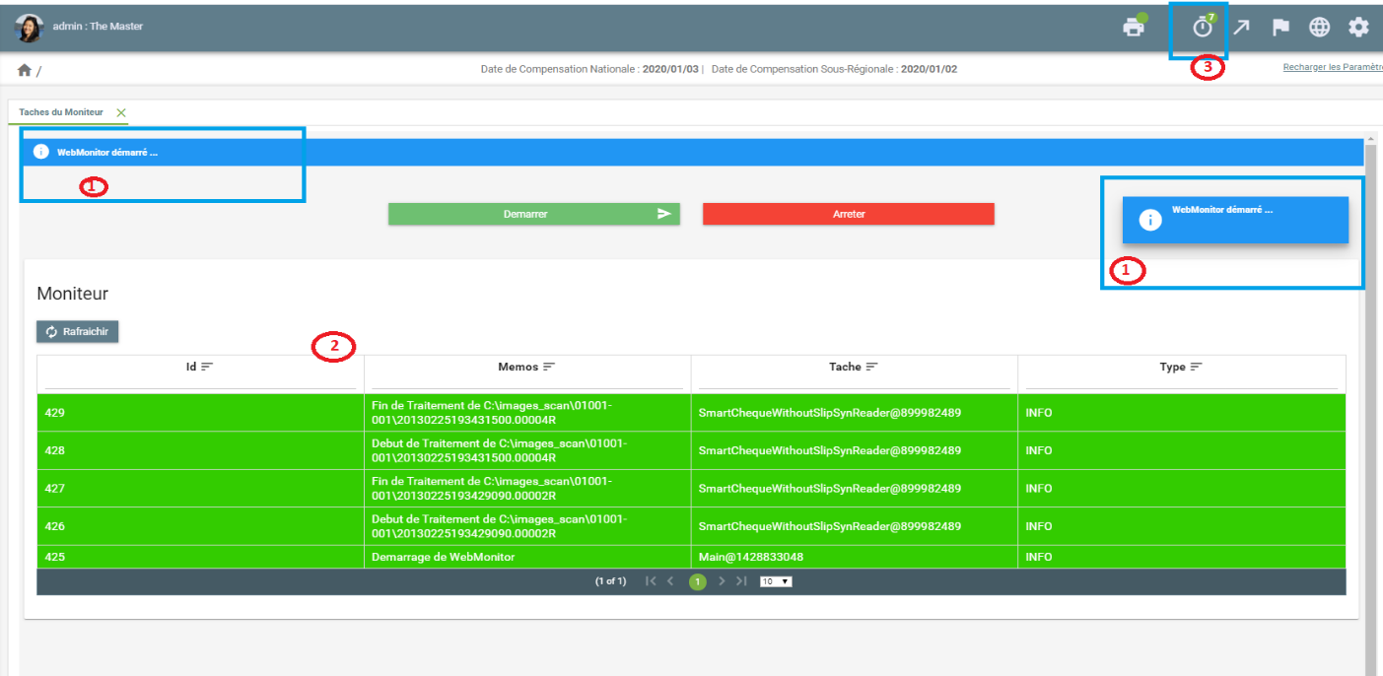

* Le journal des évènements se met à jour automatiquement lors de l’exécution d’une tache.
* Il utilise un code couleur en fonction du statut du traitement en cours :
  + Vert (Succès).
  + Jaune (Avertissement)
  + Rouge (Erreur)
  + Blanc (Information)
* Un bouton Détails permet d’avoir plus de détails sur l’exécution d’une tache.

# Le Scan des chèques et des effets

L’application propose le scan des chèques et effets directement dans l’interface Web.

Selon votre mode de traitement, vous pouvez accéder au menu de scan qui vous convient :

Menu « Chèques\Scan des Remises » : Pour scanner les chèques avec les bordereaux de remise.

Menu « Chèques\Scan des Chèques » : Pour scanner les chèques sans les bordereaux de remise.

Menu « Effets\Scan des Remises » : Pour scanner les effets avec les bordereaux de remise.

Menu « Effets\Scan des effets » : Pour scanner les effets sans les bordereaux de remise.

# La saisie des chèques et des effets

L’application propose 2 types de saisie selon les options acquises :

1. Une saisie manuelle standard des chèques ou effets ;
2. Une saisie assistée par l’ICR (La reconnaissance de caractère)

Selon votre mode de traitement, vous pouvez accéder au menu de saisie qui vous convient :

Menu « Chèques\Saisie des Remises » : Pour saisir les chèques avec les bordereaux de remise.

Menu « Chèques\Saisie des Chèques » : Pour saisir les chèques sans les bordereaux de remise.

Menu « Effets\Saisie des Remises » : Pour saisir les effets avec les bordereaux de remise.

Menu « Effets\Saisie des effets » : Pour saisir les effets sans les bordereaux de remise.

Menu « Chèques\Saisie des Remises ICR » : Pour saisir les chèques avec les bordereaux de remise avec assistance de l’ICR.

Menu « Chèques\Saisie des Chèques ICR» : Pour saisir les chèques sans les bordereaux de remise avec assistance de l’ICR.

Menu « Effets\Saisie des Remises ICR » : Pour saisir les effets avec les bordereaux de remise avec assistance de l’ICR.

Menu « Effets\Saisie des effets ICR » : Pour saisir les effets sans les bordereaux de remise avec assistance de l’ICR.

## Saisie des Chèques

Exemple d’écran :

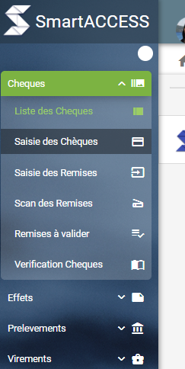

L’écran de saisie des chèques apparait dans un onglet dans la zone d’affichage principale de l’application :

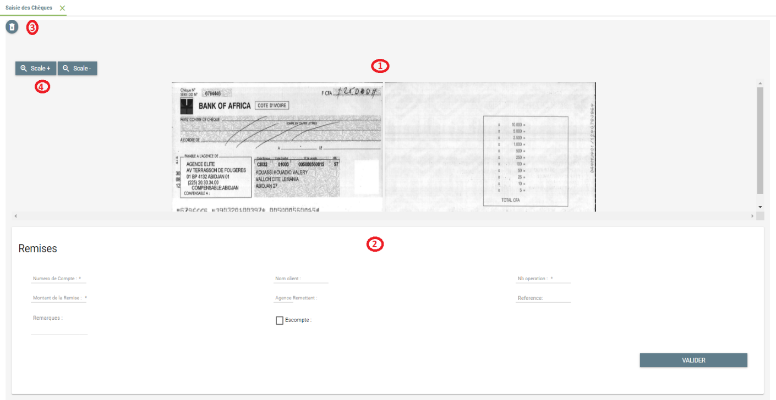

1. L’image du 1er chèque scanné apparait.
2. La Zone (2) est la zone de saisie du bordereau du remettant. L’opérationnel devra y entrer les informations suivantes :
   * + Numéro de Compte du Client Remettant
     + Montant de la remise du Client
     + Le nombre de chèques sur le bordereau
3. Permet de supprimer la Remise en Cours
4. Permet de zoomer l’image du chèque à l’écran.
5. L’utilisateur de saisie entrera comme cité plus haut, le numéro de compte du client remettant. Si le compte entré à l’écran existe dans **la Base de données SmartACCESS**, les informations seront récupérées et affichées à l’écran ; sinon, un message d’erreur informera l’utilisateur. La liaison entre la Base de données SmartACCESS et le Core Banking est faite de différentes façons :
   * + - Un Fichier d’intégration généré par la banque est intégré
       - Une « Vue » sur les tables du Core Banking est faite

**Exemples d’écran** :

* Le Compte Existe dans la Base SmartACCESS de données SmartACCESS

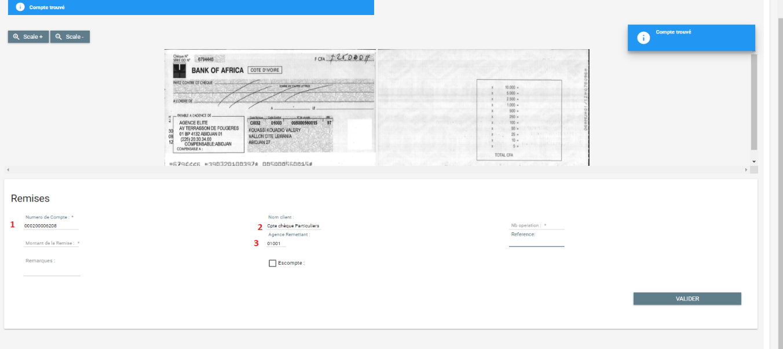

* Le compte n’existe pas dans la Base de données SmartACCESS

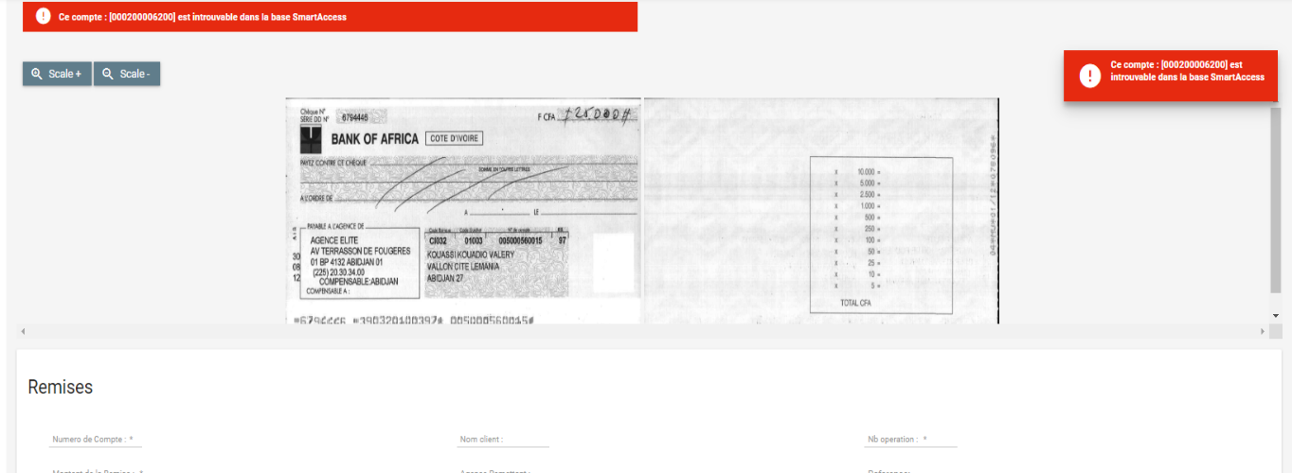

1. L’utilisateur entrera les informations du Montant dans le champ « Montant de la Remise ».
2. Il entre également le Nombre de chèques sur le Bordereau dans le champ « Nb Opération ».
3. Il clique sur le bouton « Valider » pour prendre en compte la saisie du bordereau. La remise Electronique est constituée et le nombre de chèques mis dans le champ « Nombre d’Operations » est rattaché à cette remise.

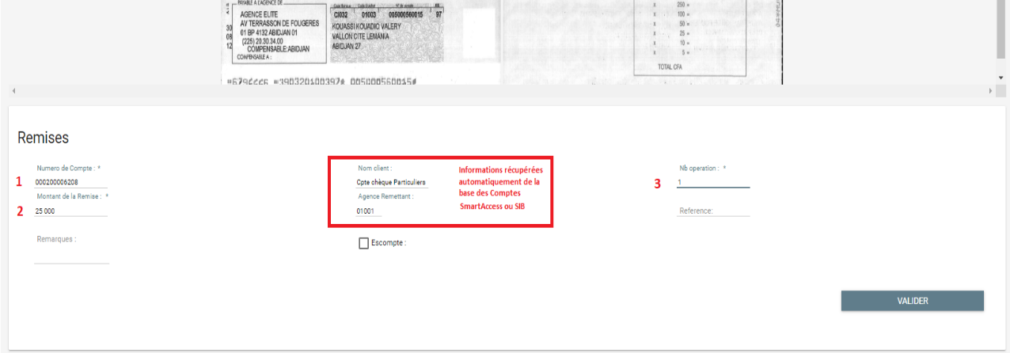

1. Le Panel de Saisie de Chèques apparait. Exemple d’écran :

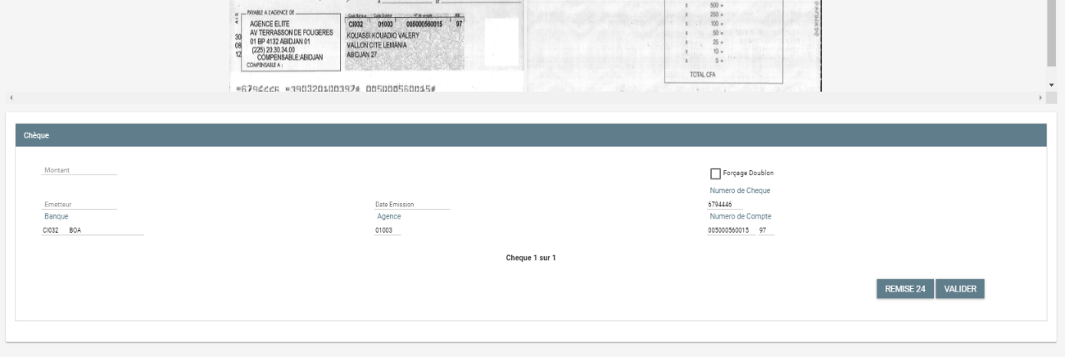

Le bouton « REMISE XX » permet de repartir sur la Remise en Cours. S’il y a plusieurs chèques sur le bordereau, des boutons de navigation « **Suivant** » et « **Précédent** » seront activés. Exemple d’écran :

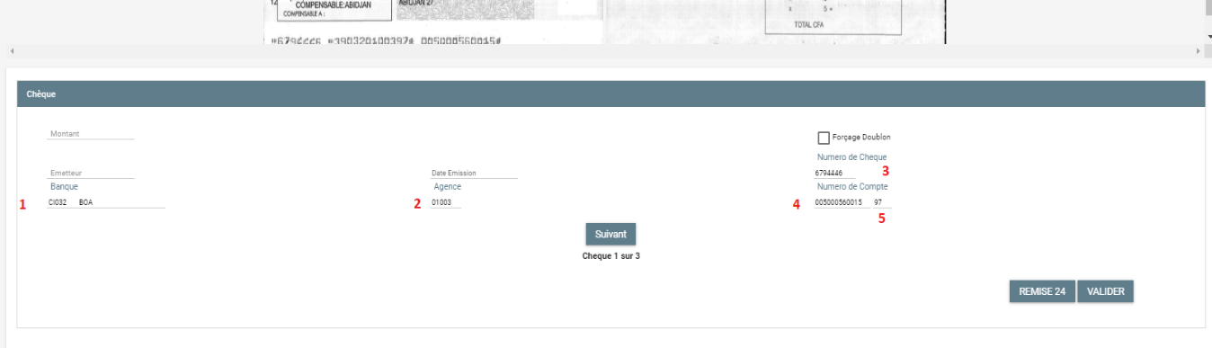

A l’écran de saisie des chèques, on peut voir si toutes les informations **récupérées par le scanner sont bonnes** :

1. Le code Banque du Chèque récupéré par le Scanner, de même que le libellé de cette banque
2. Le code agence du chèque
3. Le numéro de chèque
4. Le numéro de compte du chèque (le tireur)
5. La clef RIB

(*) Entrez le Montant du Chèque dans le champ « Montant »

(*) Entrez le Nom de l’émetteur du chèque si nécessaire

Entrez la date d’Emission du chèque

Cliquer sur le Bouton « Valider » pour valider la saisie du chèque courant

La Navigation pour passer au Chèque suivant se fait :

* Soit après clic sur le bouton « Valider » (les informations saisies sont enregistrées en base de données)
* Soit après clic sur les boutons « Suivant » « Précédent » (les informations saisies ne sont pas enregistrées en base de données)

1. Les contrôles de cohérences sont faits lors de la saisie de la remise et de ses chèques (clef rib, montant de la remise supérieur ou inférieur à celui de la somme des chèques, etc.). Un message d’alerte est affiché en fonction du résultat des contrôles.
2. La zone « **Somme Courante** » affiche la somme calculée des montants des chèques sur la remise en cours.
3. La saisie se fait au fil de l’eau des chèques des bordereaux intégrés.
4. Il est possible de ressaisir la remise du chèque en cliquant sur le bouton contenant le numéro de la remise.
5. L’utilisateur peut tirer son état pour pointage une fois sa saisie terminée. Exemple d’écran :

